Гуманитарный проект
государственного учреждения образования «Детский сад №1 г.Ивье»
Наименование проекта: «Безопасный детский сад»

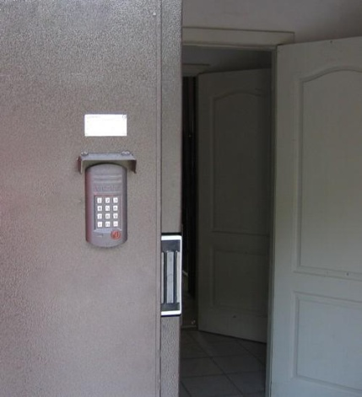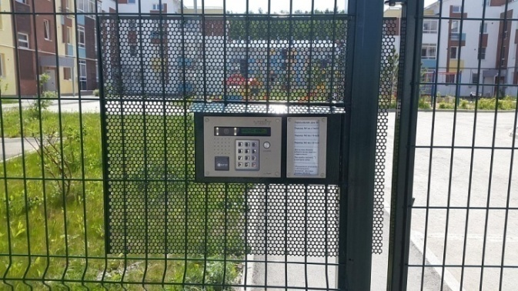
Срок реализации проекта: 12 месяцев
2. Организация-заявитель, предлагающая проект: государственное учреждение образования «Детский сад №1 г.Ивье»
3. Цель проекта:
создание безопасных условий при организации образовательного процесса в учреждении дошкольного образования посредством установки системы контроля доступа.
4. Задачи, планируемые к выполнению в рамках реализации проекта:
- обеспечить ограничение доступа посторонних в учреждение дошкольного образования;
- создать психологически комфортную среду для жизнедеятельности детей на территории и в учреждении образования.
5. Целевая группа:
дети в возрасте от 2 до 7 лет, посещающие учреждение образования, сотрудники, родители.
6. Краткое описание мероприятий в рамках проекта:
На основании Кодекса Республики Беларусь статьи 91 «Основные требования к организации образовательного процесса» одним из главных требований является создание безопасных условий при организации образовательного процесса. Безопасность ребенка – то, о чем больше всего переживают родители, отдавая его в учреждение дошкольного образования. Чтобы избежать проникновения посторонних, данное заведение всегда должно находиться под пристальной охраной. Одним из современных методов обеспечения безопасности является система контроля доступа. Данный проект запланирован с целью ограничения доступа на территорию учреждения дошкольного образования.
В рамках реализации проекта планируется:
- техническая укрепленность (установка ограждений, калиток, ворот, металлических дверей и т.п.);
- организация видеонаблюдения в следующих зонах:
периметр ограждения территории;
детские площадки (территория прогулки воспитанников);
входы в здание;
технические (запасные) входы в здание;
- установка системы контроля доступа в учреждение образования:
домофоны (все входы в здание);
Humanitarian project
state educational institution "Nursery-garden No. 1 of Ivye»
Project name: "Safe kindergarten»

1. Project implementation period: 12 months
2. Applicant organization offering the project: state educational institution "Nursery-garden No. 1 of Ivye»
3. Project objective:
creating a safe environment for organizing the educational process in a pre-school education institution by installing an access control system
4. Tasks planned for implementation within the project:
- ensure that access to pre-school education institutions is restricted to outsiders;
- create a psychologically comfortable environment for children's life on the territory and in the educational institution
5. Task force:
children aged 2 to 7 years attending an educational institution,
employees, parents
6. Brief description of the project activities:
Based on article 91 of the Code of the Republic of Belarus "Basic requirements for the organization of the educational process", one of the main requirements is to create safe conditions for the organization of the educational process. The safety of a child is what parents are most concerned about when they send them to a pre-school education institution. To avoid intrusion, this place should always be closely guarded. One of the modern methods of ensuring security is the access control system. This project is planned to restrict access to the territory of pre-school education institutions.
As part of the project, it is planned to:
- technical strength (installation of fences, gates, gates, metal doors, etc.);
- organization of video surveillance in the following areas:
perimeter fence of the territory;
playgrounds (the area of the walk pupils);
building entrance;
technical (spare) entrances to the building;
- installation of access control system in educational institutions:
intercoms (all entrances to the building);

электромагнитные замки на калитку, ворота;

привод (система автоматического открывания) на ворота;

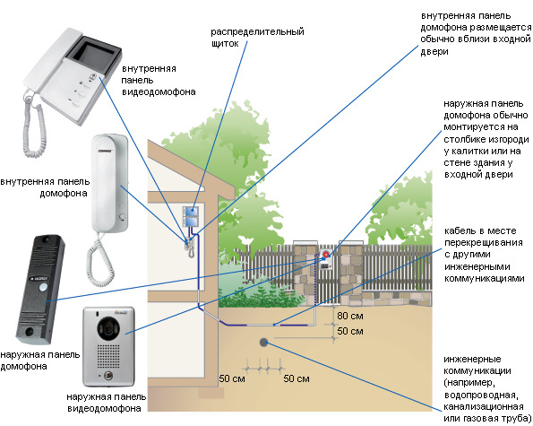
вход в детский сад по картам доступа и чипам;
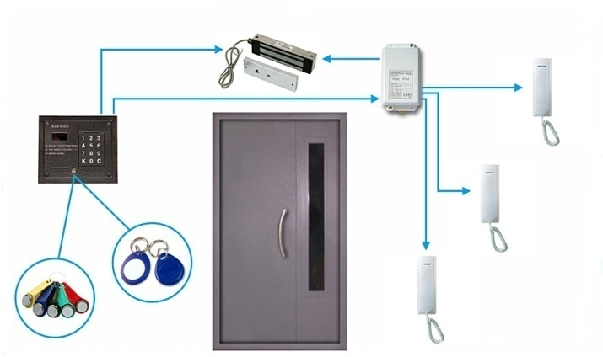
- автоматический переход на автономный режим при повреждении линий связи, нарушении управления и по другим причинам с сохранением данных.
7. Общий объем финансирования (в долларах США): 39000
Источник финансирования: спонсорская помощь | Объем финансирования  (в долларах США)
Средства донора | 39000
Софинансирование | -
8. Место реализации проекта (область/район, город): Гродненская область, г.Ивье, ул. 50 лет Октября, д.24
9. Контактное лицо: Деде Людмила Викторовна, заведующий,
Тел.+3751595-63092, ivyesad1@gmail.com, Ivyesad1@mail.grodno.by

Будем рады сотрудничеству! Безопасность детей в наших руках!

electromagnetic locks on the gate, gate;

drive (automatic opening system) for the gate;
kindergarten entrance using access cards and chips;
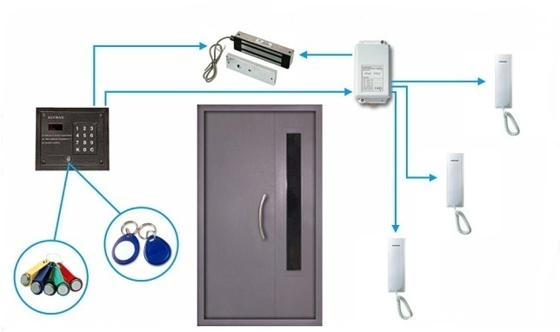
- automatic switching to offline mode when communication lines are damaged, control is disrupted, or for other reasons, while data is saved

7. The total amount of funding (in US$): 39000
Source of funding: | sponsorship Amount of funding  (in us dollars)
Donor funds | 39000
Co-financing | -
8. Project location (region/district, city):
Grodno region, Ivye, ul. 50 let Oktyabrya, 24
9. Contact person:
Dede Lyudmila Viktorovna, head,
Tel. +3751595-63092, ivyesad1@gmail.co , Ivyesad1@mail.grodno.by
We will be happy to cooperate! The safety of children is in our hands!

